Информация о прямой продаже пустующих жилых домов на территории Вензовецкого сельсовета

Адрес пустующего жилого дома | Характеристики пустующего жилого дома | Сведения о земельном участке | Цена пустующего жилого дома.
Гродненская область, Дятловский район, Вензовецкий сельсовет,  д. Лудичи, д. 3  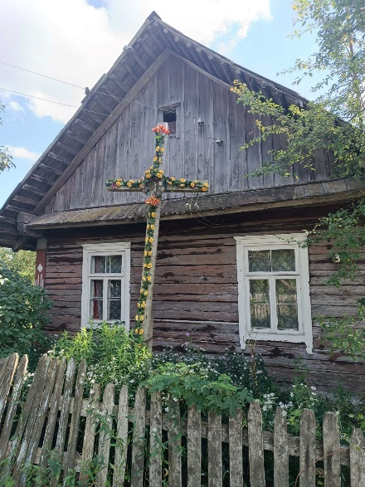 | Неблагоустроенный одноэтажный, одноквартирный, деревянный жилой дом  Общая площадь жилого дома – 84,0 м²  Дата возведения дома – 1950 г.;  Подземная этажность – отсутствует;  Отопление – печное;  Холодное и горячее водоснабжение – отсутствует;  Канализация – отсутствует;  Электроснабжение – отсутствует;  Платежи за жилищно-коммунальные услуги - не начислялись;  Земельный налог - не начислялся;  Обязательные страховые взносы - не начислялись;  Составные части и принадлежности жилого дома: веранда дощатая 5,4 х 1,4 м, сарай дощатый 3,5 х 2,5 м, сарай деревянный 2,4 х 2,0 м, сарай деревянный 5,4 х 2,6 м, сарай деревянный 4,0 х 3,2 м, сарай деревянный 3,6 х 2,8 м, погреб 4,0 х 3,0 м, колодец. | Права на земельный участок - не зарегистрированы. | 45,00 бел. руб. (одна базовая величина)
Гродненская область, Дятловский район, Вензовецкий сельсовет,  д. Воловники, д. 6  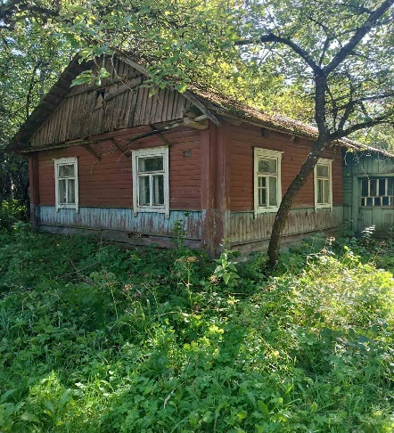 | Неблагоустроенный одноэтажный, одноквартирный, деревянный жилой дом  Общая площадь жилого дома – 66,7 м²  Дата возведения дома – 1914 г.;  Подземная этажность – отсутствует;  Отопление – печное;  Холодное и горячее водоснабжение – отсутствует;  Канализация – отсутствует;  Электроснабжение – отсутствует;  Платежи за жилищно-коммунальные услуги - не начислялись;  Земельный налог - не начислялся;  Обязательные страховые взносы - не начислялись;  Составные части и принадлежности жилого дома: веранда дощатая 2,8 х 1,6 м. | Права на земельный участок - не зарегистрированы. | 45,00 бел. руб. (одна базовая величина)

Продажа проводится в соответствии с Указом Президента Республики Беларусь от 24 марта 2021 г. № 116 «Об отчуждении жилых домов в сельской местности и совершенствовании работы с пустующими домами».
Претендентом на покупку пустующего жилого дома до истечения тридцати календарных дней со дня опубликования сведений о его прямой продаже предоставляются лично либо через своего представителя в Вензовецкий сельский исполнительный комитет по адресу: Дятловский район, аг. Вензовец, ул. Новая, 1в (административное здание сельисполкома) следующие документы: заявка на покупку пустующего жилого дома по форме, установленной Государственным комитетом по имуществу; гражданин - копию документа, удостоверяющего личность; представитель гражданина - нотариально удостоверенную доверенность.
В случае поступления двух и более заявок от претендентов на покупку пустующего дома его продажа будет осуществляться по результатам проведения аукциона. Покупатель также несет расходы, связанные с проведением процедуры продажи.
Дополнительную информацию можно получить по телефонам:
8-01563-67096, 67097 (понедельник-пятница с 8.00 до 13.00, с 14.00 до 17.00).

